Комплекс SM-011
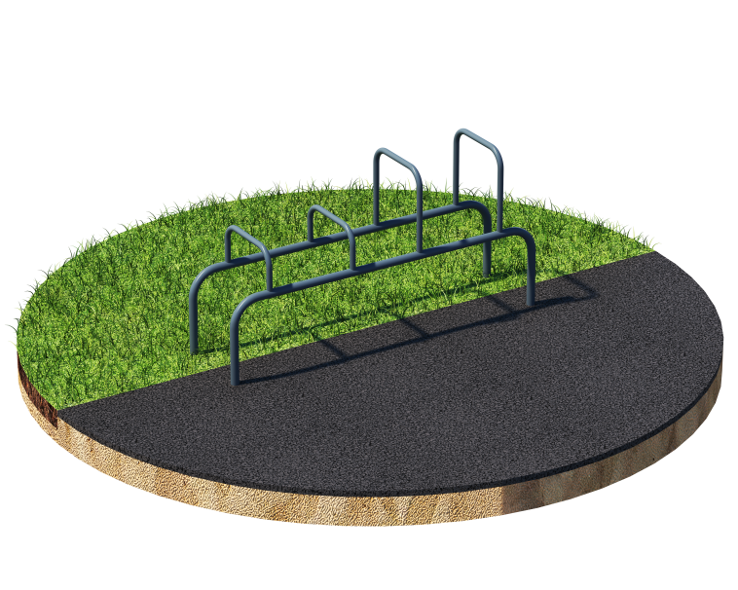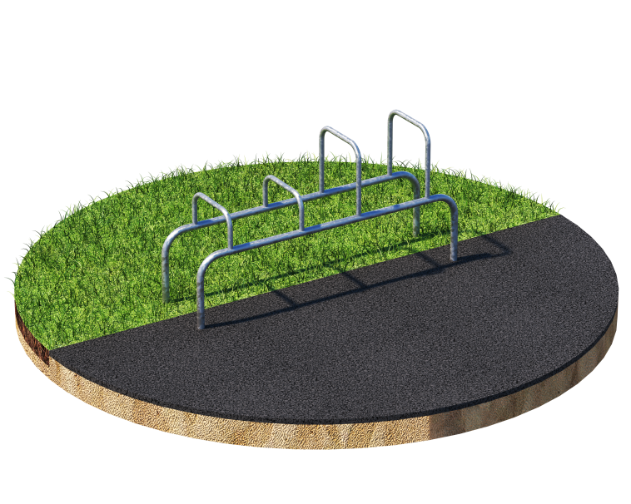
Порошково полиэфирное покрытие Технология горячего цинкования

Комплекс представляет собой металлическую конструкцию длиной 2040 мм, шириной 400 мм и высотой 1000 мм. Комплекс имеет четыре полукольца высотой: 2 шт. - 250 мм, 2 шт. - 500 мм. Расстояние между равновеликими кольцами - 500 мм, между кольцами разного размера - 394 мм. Длина комплекса не более 2100 мм.

